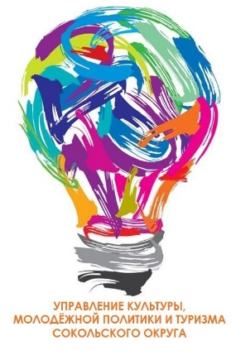  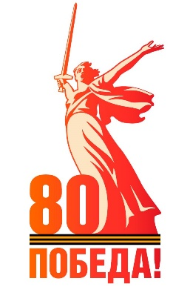 | АФИША МЕРОПРИЯТИЙ  на весенние каникулы 2025 года
24 марта
14:00-15:00 | Мастер-класс по кружевоплетению "Насновка" 6+  платный вход по предварительной записи | БУК СМО ЦНКиХР "Сокольский"  (г. Сокол, ул. Советская, 16)  тел. для записи 2-11-65
25 марта
14:00 | Мастер-класс для школьников "Ура! Каникулы!" 6+  бесплатный вход | БУК СМО "Кадниковский Дом культуры" (г. Кадников,  ул. Розы Люксембург, 34)  тел. для справок 4-12-87
14:00-15:00 | Мастер-класс по росписи магнита "Солнце" 6+  платный вход по предварительной записи | БУК СМО ЦНКиХР "Сокольский"  (г. Сокол, ул. Советская, 16)  тел. для записи 2-11-65
26 марта
14:00-15:00, 15:00-16:00 | Мастер-класс по вязанию "Солнышко" 6+  платный вход по предварительной записи | БУК СМО ЦНКиХР "Сокольский"  (г. Сокол, ул. Советская, 16)  тел. для записи 2-11-65
17:00 | Концерт "Для наших мам!"  народного самодеятельного коллектива ансамбля народного танца "Душа" (детский состав) 0+  платный вход | БУК СМО "Кадниковский Дом культуры" (г. Кадников,  ул. Розы Люксембург, 34)  тел. для справок 4-12-87
27 марта
10:00 | Межрегиональный конкурс театрального искусства "Театральная карусель" 0+  бесплатный вход | БУК СМО ЦНКиХР "Сокольский"  (г. Сокол, ул. Советская, 16)  тел. для записи 2-11-65
12:00 | Панорамная прогулка "По большому театру" 6+  бесплатный вход | Библиотека Филиал № 5  (г. Сокол, ул. Шатенево, 47)  тел. для справок 3-56-09
14:00-15:00 | Мастер-класс по ткачеству "Оберег Перуница" 6+  платный вход по предварительной записи | БУК СМО ЦНКиХР "Сокольский"  (г. Сокол, ул. Советская, 16)  тел. для записи 2-11-65
18:00 | Чемпионат по интеллектуальному многоборью  "Игры разума" 18+  бесплатный вход | БУ СМО "МИГ"  (г. Сокол, ул. Советская, 16)  тел. для записи 2-46-00
28 марта
15:00 | Виртуальный концертный зал: спектакль "Укрощение строптивой" Лакского государственного музыкально-драматического театра им. Э. Капиева 18+  бесплатный вход | БУК СМО ДК "Солдек"  (г. Сокол, ул. Мусинского, 4)  тел. для справок 3-40-28
29 марта
14:00 | Концерт-посвящение "Дети мира – детям войны" 0+  платный вход | Площадь БУК СМО КЦ "Сухонский"  (г. Сокол, ул. Советская, 115)  тел. для справок 3-20-91
30 марта
11:00 | Гала концерт Межрегионального конкурса театрального искусства "Театральная карусель" 0+  платный вход | БУК СМО ЦНКиХР "Сокольский"  (г. Сокол, ул. Советская, 16)  тел. для записи 2-11-65
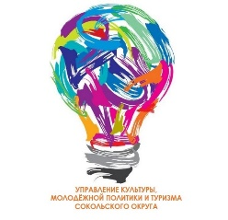

* ВОЗМОЖНЫ ИЗМЕНЕНИЯ!
ИНФОРМАЦИЮ УТОЧНЯЙТЕ ПО НОМЕРАМ ТЕЛЕФОНОВ ДЛЯ СПРАВОК.

